**我院积极开展“三好一满意”活动**

来源：  时间：2011-05-13 09:54:00   点击：73

日前，我院根据全国医疗卫生系统开展“三好一满意”活动视频会议精神和市卫生局会议要求，在全院范围内积极开展以服务好、质量好、医德好、群众满意为标准的“三好一满意”活动。

为了使这一活动落在实处，我院成立了活动领导小组，制订了实施方案，并召开了有各科室主任、护士长参加的动员大会，进行了统一部署。院党委书记胡旭忠在动员大会上说：开展“三好一满意”活动，“服务好”，就是要树立服务优先理念。医院要求从挂号、门诊、收费、药房、检查、检验等各环节入手，推进各项改善医疗服务措施；“质量好”，就是要树立质量至上理念。医院要求落实医疗质量和医疗安全的核心制度，健全医疗质量管理与控制体系，全面开展抗菌药物临床应用专项治理；“医德好”，就是要树立医德高尚理念。医院要求要继续加大医德医风教育力度，加大对医德高尚、医术精湛、敬业奉献先进典型的宣传表彰力度。健全对医务人员有效的激励和约束机制，坚决查处医药购销和医疗服务中的违规违纪案件，严肃查处乱收费、收受或索要“红包”、收受回扣、商业贿赂等典型案件；实现“群众满意”，就是要积极主动接受社会监督。医院要求把群众呼声作为第一信号，把群众需要作为第一选择，把群众满意作为第一标准，认真开展患者满意度调查和出院患者回访活动。

我院开展的 “三好一满意”活动，将充分调动广大干部职工的积极性、参与性和创造性，促进医院各项工作的不断发展。  
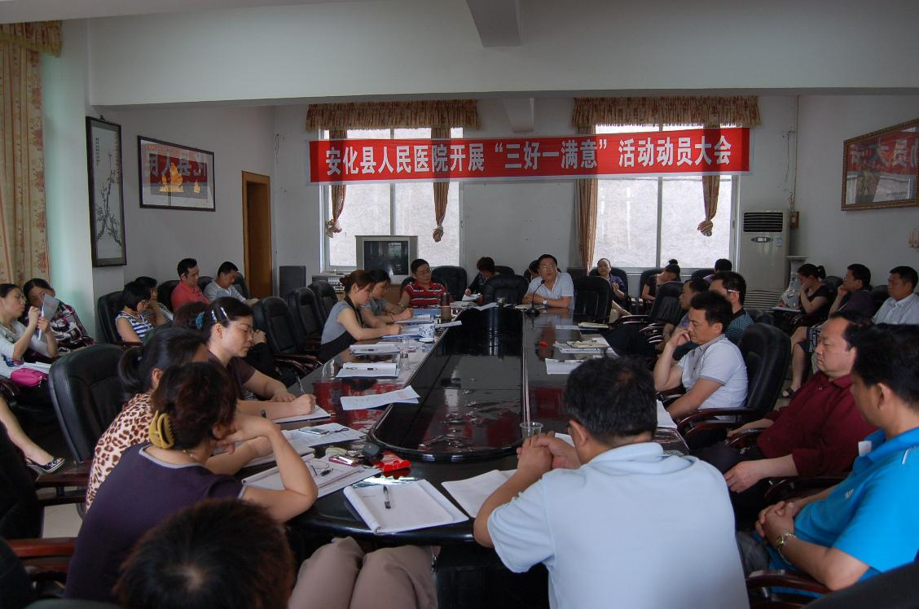  
图为动员会现场  
                     
                                                             院办